百度搜索“活力在基层”，进入官方网站
选择用户登录
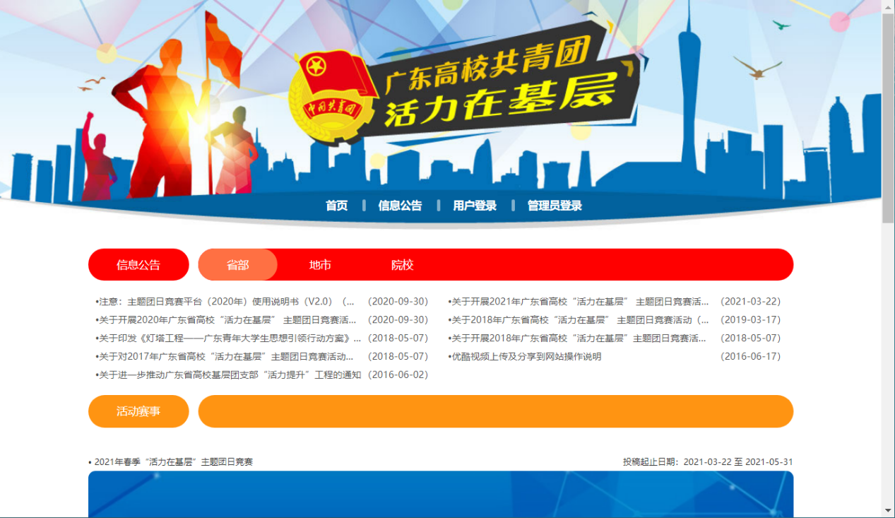
填写对应班级的账号密码
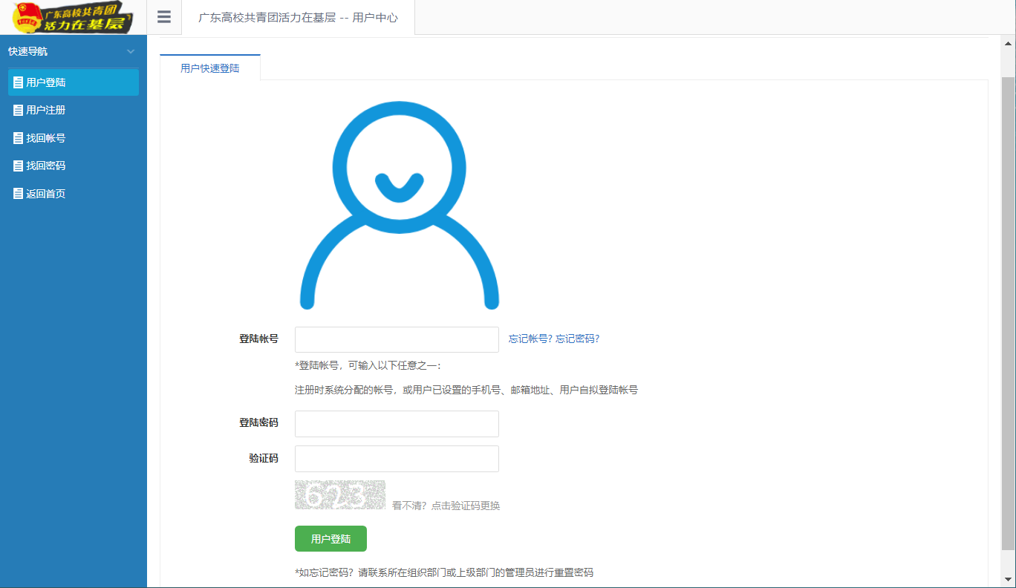

选择“我的活动赛事”
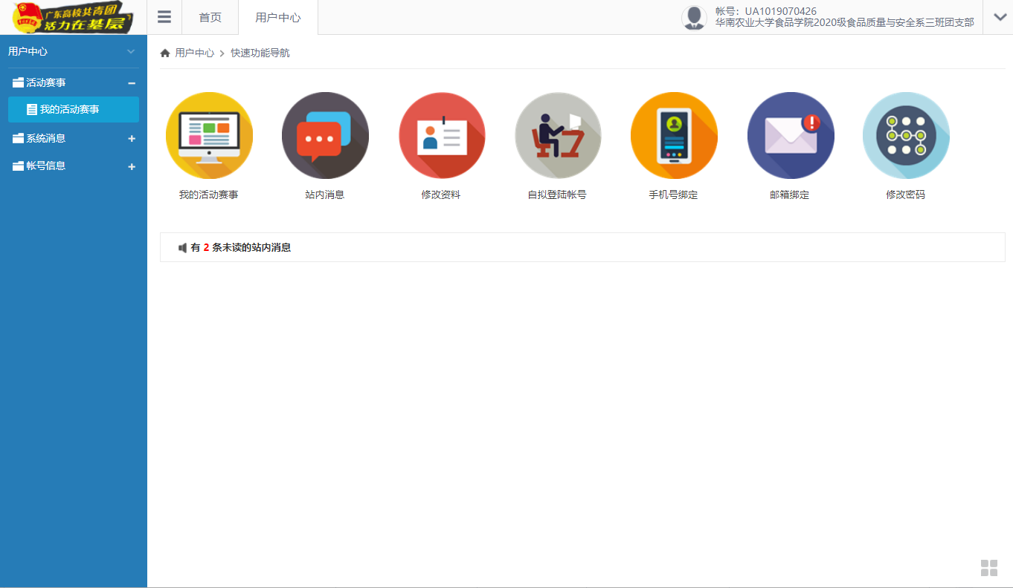
选择“喜迎二十大、永远跟党走、奋进新征程”主题的投稿
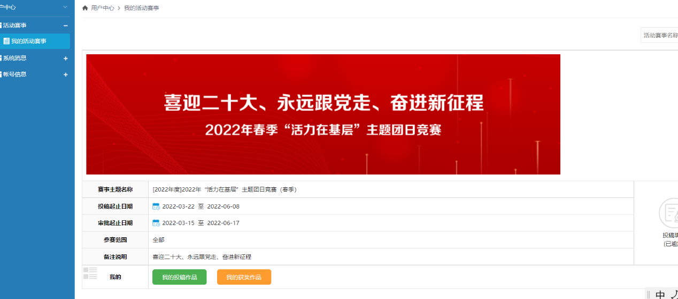

进行投稿
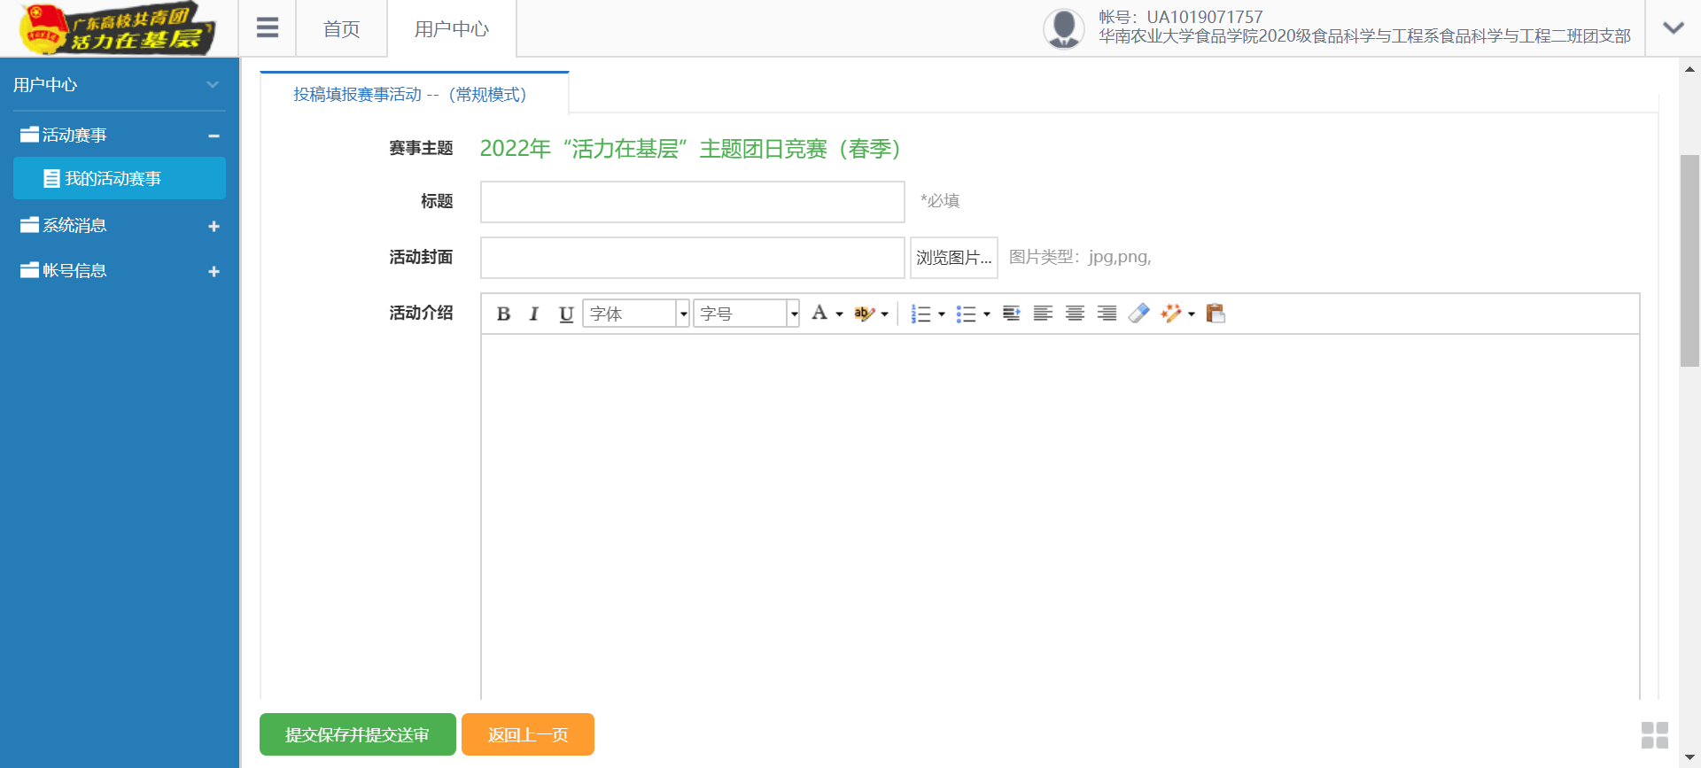

若团支书有疑问或忘记团支部账号密码可私聊青年培训部余宗朗（13922902570）

